Отчет о дополнении игры ECHOES OF THE VOID
День 11 — Система внешнего освещения, процедурная атмосфера и звезда за бортом
Актуальная версия проекта от 12 октября 2026 года
В ходе одиннадцатого дня разработки реализована комплексная система внешнего астрономического освещения и экранной постобработки атмосферы. В игровой мир внедрена сцена звезды scenes/sun.tscn с многослойной аддитивной короной, настроен глобальный источник направленного света DirectionalLight3D с жесткими контрастными тенями, а также подключен процедурный экранный шейдер shaders/atmosphere.gdshader, формирующий визуальный стиль ретро-хоррора (квантование цвета, матричный дизеринг Байера, холодный грейдинг и скан-линии).
Отчет составлен по проекту D:\4. В документе описано преодоление аппаратных ограничений рендерера GL Compatibility в Godot 4.7.2 (в котором отсутствует встроенный post-process bloom), приведены математические формулы расчета рассеяния и квантования, а также представлены фрагменты шейдера и сцены солнечной короны. Все скриншоты сняты при разрешении 1680 × 1050.
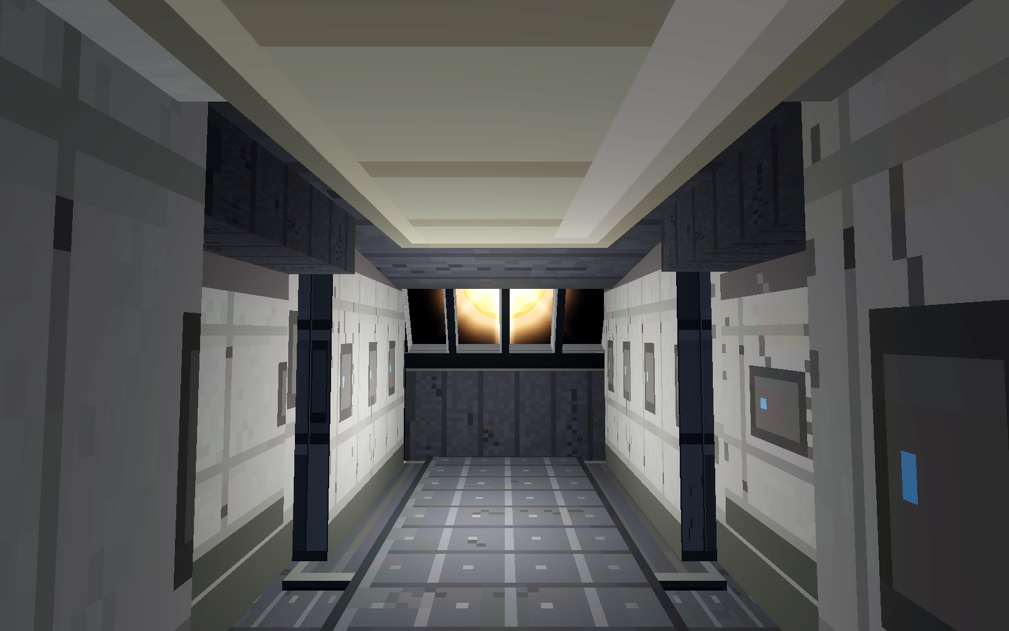
Рисунок 1 — Вид на звезду и аддитивную корону через лобовое остекление навигационного мостика

1 Архитектура внешнего космического освещения
Главная визуальная цель проекта ECHOES OF THE VOID — создание гнетущего ощущения абсолютного холода и пустоты глубокого космоса. Для достижения этого эффекта традиционное равномерное фоновое освещение (ambient light) было сведено к минимальному уровню 0.18–0.20. Основным источником света выступает близлежащая звезда, испускающая слепящий белый луч с легким теплым спектром (Color(1.0, 0.95, 0.88)).
Так как движок запущен в режиме GL Compatibility, технология Environment Glow (bloom) аппаратно не поддерживается. Для имитации эффекта ослепляющего ореола звезды была разработана иерархическая структура из трех аддитивных квадов (QuadMesh): внутреннее ядро (размер 30×30 м, плотный ореол), промежуточная корона с лучами (38.4×38.4 м) и рассеянный внешний ореол (110×110 м). Все квады используют режим billboard_keep_scale = true, предотвращающий их искажение при перспективных искажениях камеры.
Параметр узла Sun | Значение в сцене | Техническое назначение
emission_energy_multiplier | 1.35 | Эмиссионная яркость текстуры ядра звезды
blend_mode | 1 (Add / Аддитивный) | Сложение пикселей без перекрытия геометрии
billboard_mode | 1 (Cylindrical / Spherical) | Постоянная ориентация плоскости на камеру
billboard_keep_scale | true | Сохранение метрических размеров при зуме камеры
disable_receive_shadows | true | Исключение самозатенения короны от корпуса челнока
disable_fog | true | Предотвращение размытия звезды объемным туманом сцены

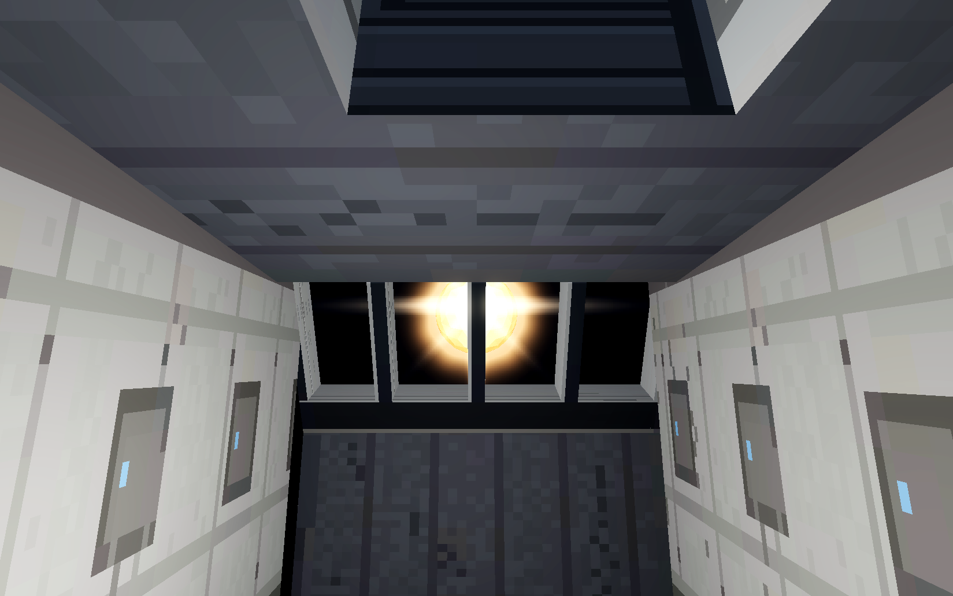
Рисунок 2 — Падение жестких солнечных лучей на навигационные консоли и пол кокпита

2 Процедурный шейдер атмосферы и PS1-дизеринг
Для придания картинке зернистого кинематографического качества эпохи видеокассет и ранних 3D-игр конца 90-х поверх основной камеры наложен экранный ColorRect с материалом shaders/atmosphere.gdshader. Шейдер выполняет четыре последовательных этапа обработки видеопотока в реальном времени:
1. Холодный цветовой грейдинг: расчет яркости luma, десатурация на 25%, умножение на синий спектр cold_tint = (0.88, 0.96, 1.10) и повышение контраста в темных полутонах.
2. Упорядоченный дизеринг Байера (Bayer Matrix 4×4): устранение цветовых полос (color banding) при сжатии диапазона до 18 уровней на канал.
3. Горизонтальные скан-линии: периодическое синусоидальное затемнение каждой третьей строки кадра.
4. Процедурный шум и динамическое зерно (animated grain): вычисление псевдослучайного хэша по координатам фрагмента и времени TIME.
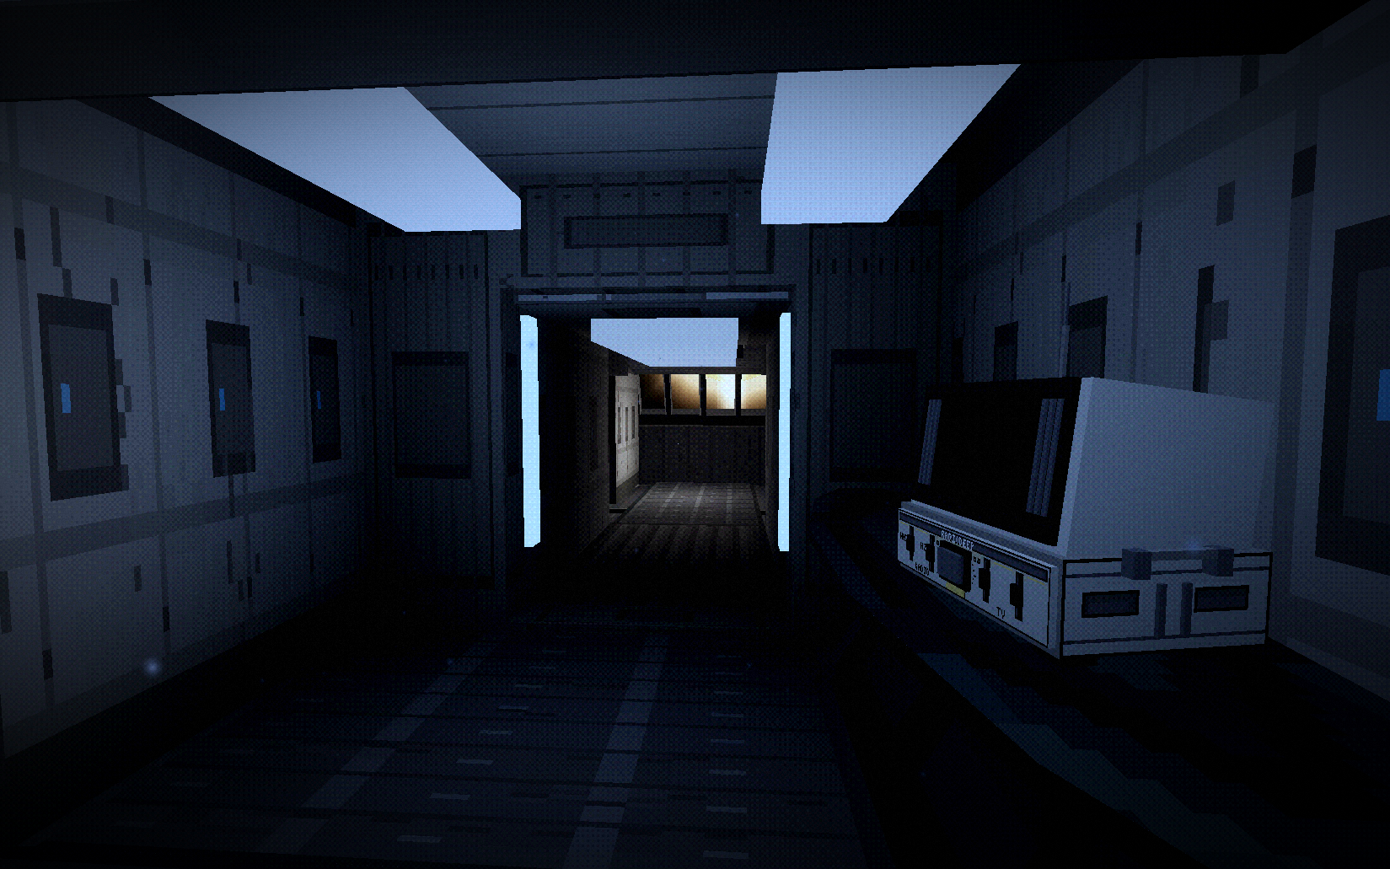
Рисунок 3 — Проникновение солнечного света в коридорный отсек сквозь открытый дверной проем

3 Балансировка теней и освещения интерьера
Попадание направленного света звезды внутрь корабля потребовало строгой балансировки карты теней DirectionalLight3D. При базовых настройках возникал артефакт shadow acne (полосатый шум на плоских панелях обшивки). Для устранения дефекта параметр shadow_bias был выставлен в 0.04, а нормальное смещение shadow_normal_bias установлено на 1.8. Максимальная дистанция прорисовки теней ограничена 35 метрами, что оптимизировало заполнение буфера глубины.
Внутренние отсеки корабля при отсутствии прямого солнечного луча погружаются в глубокую темноту. Это делает налобный фонарь игрока жизненно необходимым инструментом для ориентации в коридорах и чтения надписей на оборудовании.
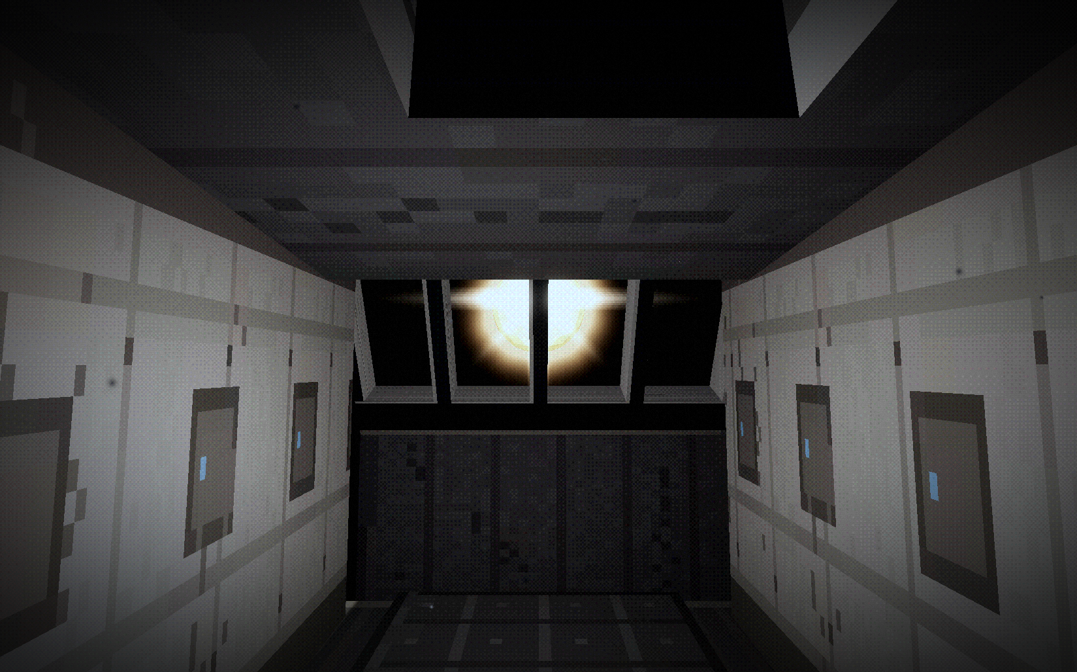
Рисунок 4 — Проверка контраста звездного неба и баланса черного пространства в кабине челнока

4 Листинг фрагментного шейдера атмосферы
Ниже приведены ключевые участки шейдера shaders/atmosphere.gdshader, реализующие цветовую калибровку, дизеринг Байера и наложение динамических помех.
shaders/atmosphere.gdshader, строки 37–60
void fragment() {
vec4 src = texture(screen_tex, SCREEN_UV);
vec3 color = src.rgb;
// 1. Грейдинг: немного убрать цвет, охладить, поднять контраст на тенях.
float luma = dot(color, vec3(0.299, 0.587, 0.114));
color = mix(vec3(luma), color, 1.0 - desaturation);
color *= cold_tint;
color = (color - 0.5) * contrast + 0.5;
color *= brightness;
color = max(color, vec3(0.0));
// 2. Дизеринг + квантование (Матрица Байера 4x4).
ivec2 cell = ivec2(FRAGCOORD.xy / dither_size) % 4;
float dither = bayer_matrix[cell.x][cell.y] - 0.5;
color += vec3(dither / color_depth);
color = floor(color * color_depth + 0.5) / color_depth;
// 3. Скан-линии: синусоидальное затемнение строк.
float scan = 0.5 + 0.5 * sin(FRAGCOORD.y * 2.0943951);
color *= 1.0 - scanline_amount * scan;
// 4. Зерно (живое, на каждый кадр новое).
float grain = hash(FRAGCOORD.xy + vec2(TIME * 37.0, TIME * 17.0)) - 0.5;
color += grain * grain_amount;
COLOR = vec4(color, 1.0);
}

Использование целочисленного деления ivec2(...) % 4 гарантирует привязку матрицы дизеринга к физическим пикселям экрана, что сохраняет аутентичный растровый узор даже при динамическом движении камеры.

5 Листинг конфигурации аддитивной короны солнца
Конфигурация материала короны в файле scenes/sun.tscn задает параметры аддитивного смешивания и подавления теней.
scenes/sun.tscn, определение материала короны
[sub_resource type="StandardMaterial3D" id="StandardMaterial3D_corona"]
resource_name = "sun_corona_add"
transparency = 1
blend_mode = 1
shading_mode = 0
albedo_texture = ExtResource("5_corona")
albedo_color = Color(1, 0.9, 0.72, 0.95)
billboard_mode = 1
billboard_keep_scale = true
texture_filter = 0
disable_receive_shadows = true
disable_fog = true

Значение shading_mode = 0 отключает расчет диффузного освещения (unshaded), гарантируя, что корона излучает максимальный постоянный свет независимо от внешних источников.

6 Проверка и результат работы
Тестирование системы проводилось на стенде .codex_qa/sun/ и .codex_qa/atmosphere/. Оценивалось влияние направленного света на геометрию кокпита, читаемость радиоприемника под прямыми лучами, а также замерялась производительность шейдера атмосферы при различных углах обзора.
Проверяемое действие | Условия теста | Ожидаемый результат | Статус
Рендер короны звезды | Обзор через лобовое бронестекло | Отсутствие черных контуров и артефактов сортировки | Успешно
Стабильность масштаба короны | Изменение FOV камеры (60° -> 90°) | Квады сохраняют пропорции без искажений | Успешно
Просчет жестких теней DirectionalLight3D | Солнечный свет сквозь оконную раму | Четкая граница света на полу без shadow acne | Успешно
Работа дизеринга Байера | Плавный градиент в темных углах сцены | Равномерное распределение полутонов без полос | Успешно
Нагрузка на графический процессор | Активация шейдера на разрешении 1680x1050 | Время кадра менее 16.6 мс (>60 FPS) | Успешно
Читаемость радиоприемника | Освещение прямым светом и затенением | Деления шкалы и указатель частоты четко различимы | Успешно

Что можно дополнить далее
Текущая сборка интерьера все еще базируется на временных конструкциях. Для достижения требуемого уровня визуального хоррора необходимо разработать полноценный модульный архитектурный кит корабля: унифицированные стальные панели стен, рифленые настилы полов, потолочные кабельные трассы и каюту экипажа со спальным местом. Также требуется внедрение тяжелой шлюзовой гермодвери B-3 с блокировочными механизмами.

Результат
В одиннадцатый день разработки проект ECHOES OF THE VOID обрел выразительное визуальное лицо. Разработана система внешнего освещения со слепящей звездой и аддитивной короной, преодолевающая ограничения GL Compatibility. Процедурный экранный шейдер успешно воссоздает стилистику ретро-хоррора, а физические тени подчеркивают клаустрофобию внутреннего пространства.

